Algoritmos ejecutados por computadora

Ejemplos:

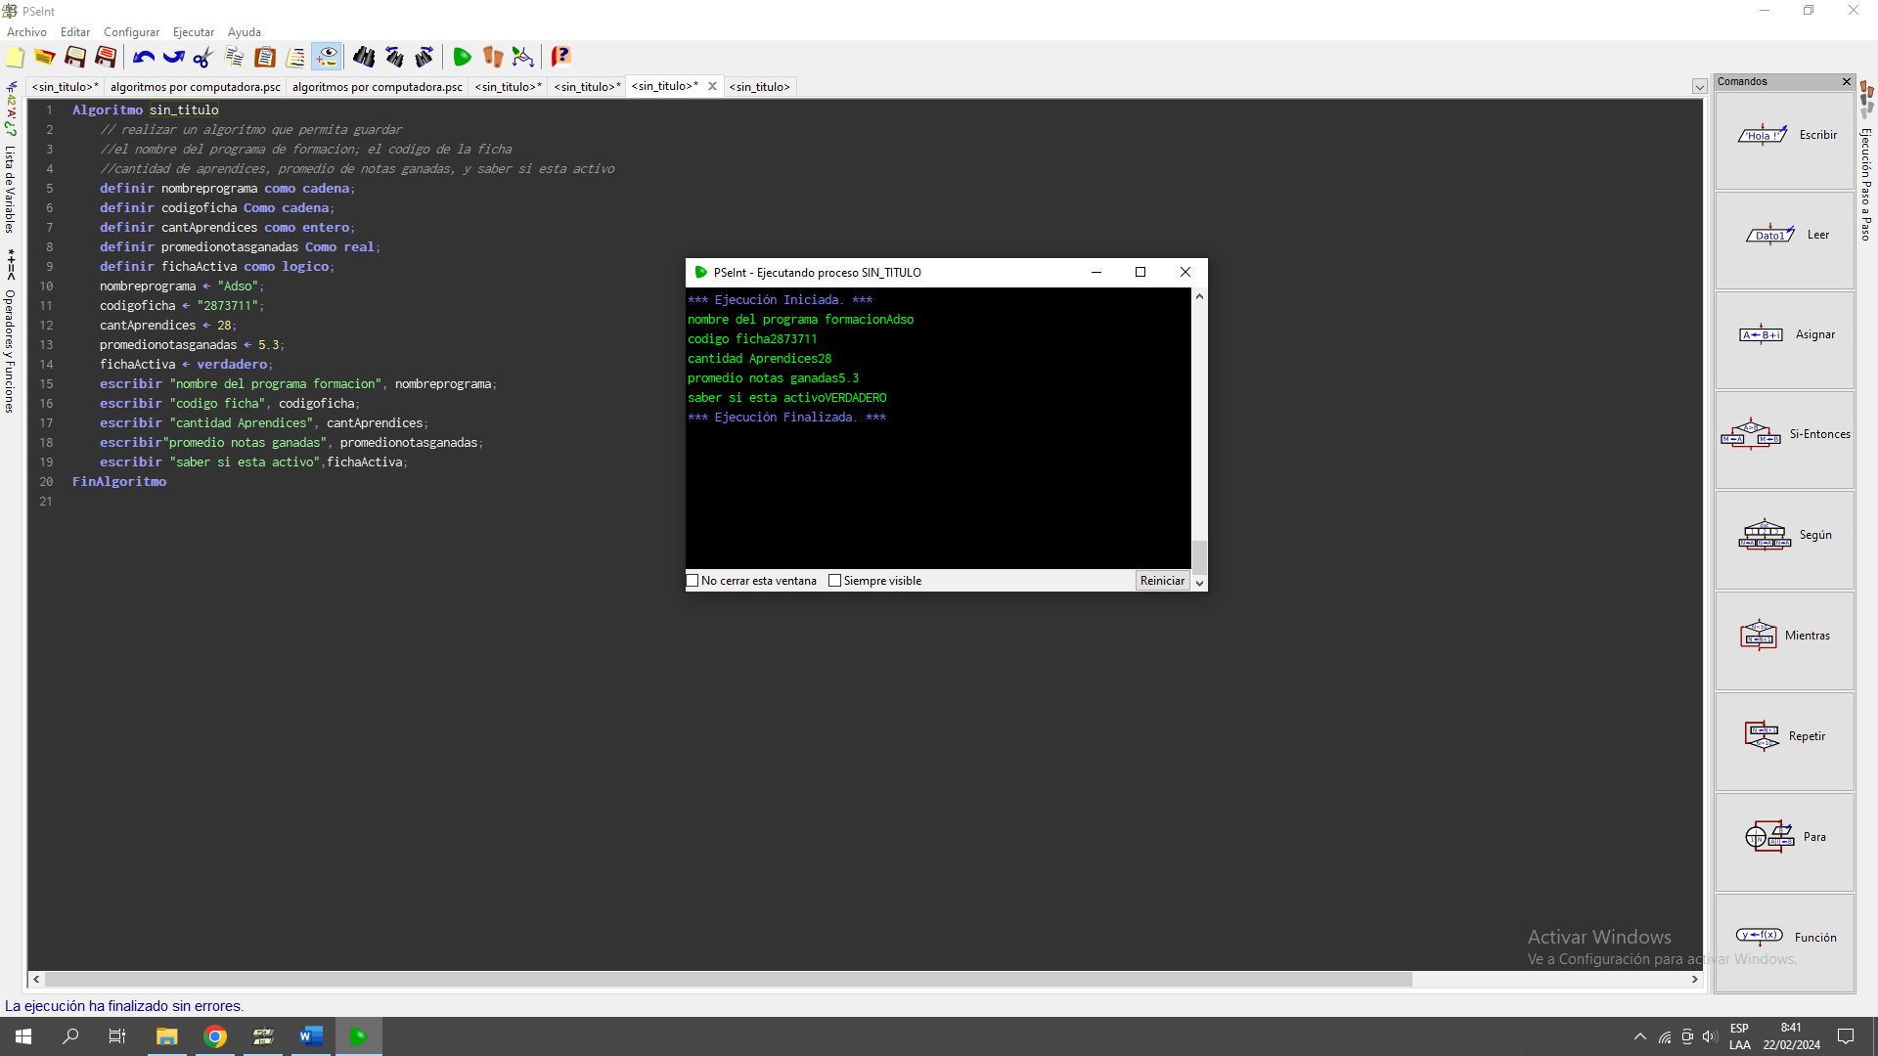1: realizar un algoritmo que permita guardar el nombre del programa de formación; el código de la ficha cantidad de aprendices, promedio de notas ganadas, y saber si está activo

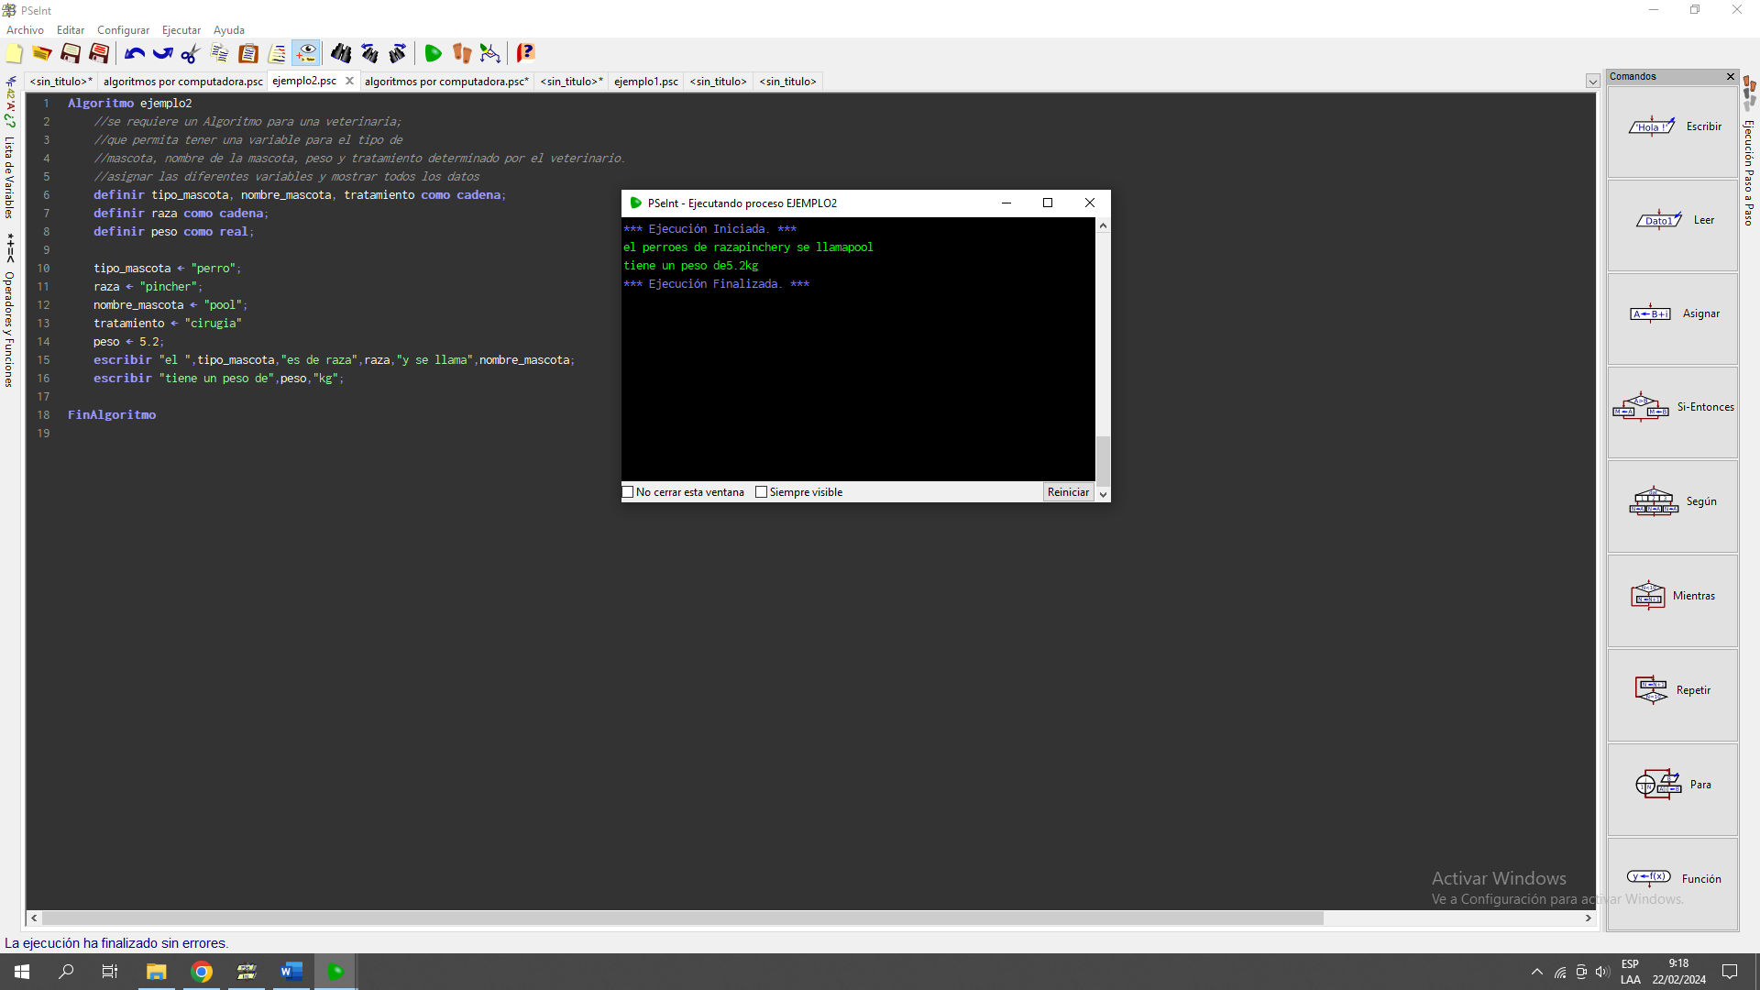2. se requiere un Algoritmo para una veterinaria, que permita tener una variable para el tipo de mascota, nombre de la mascota, peso y tratamiento determinado por el veterinario. Asignar las diferentes variables y mostrar todos los datos

3. en una cárcel se requiere un Algoritmo que permita identificar cuantas personas privadas de la libertad tiene la cárcel, el promedio de años de condena de las ppl, el nombre de la cárcel y la dirección de la cárcel. mostrar todos los datos.

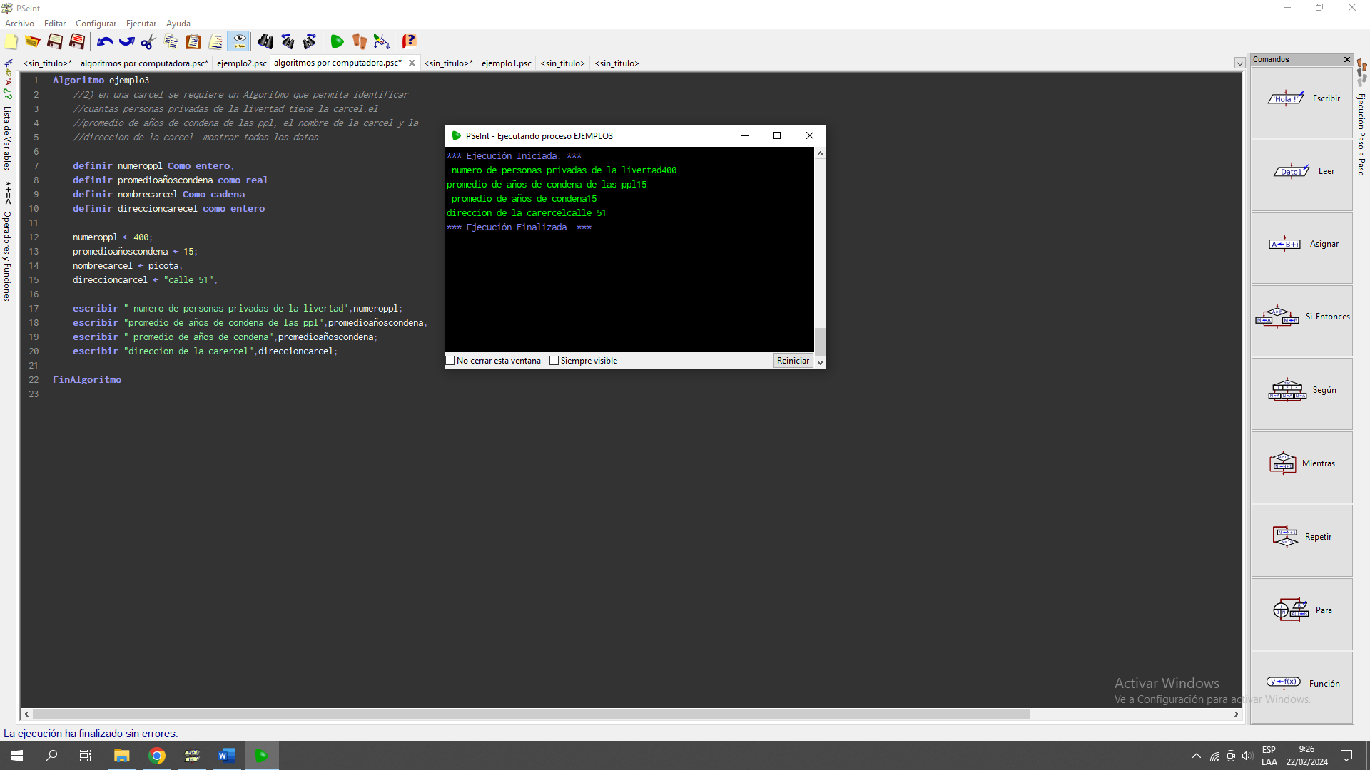

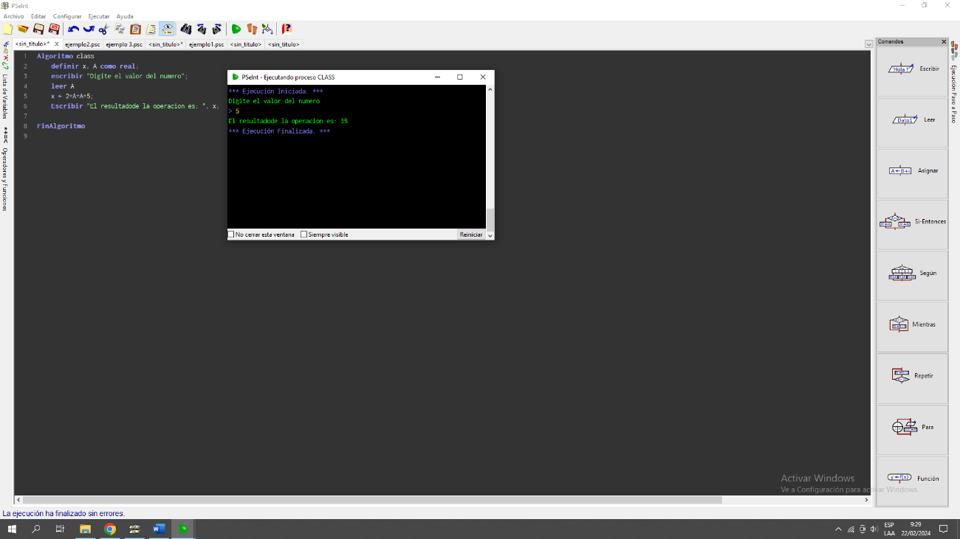4. se requiere un algoritmo que permita solicitar un numero al usuario y calcular la siguiente formula: x<-2ª+A\*5

5. se requiere un algoritmo que pida 2 números y muestre la suma de ambos.

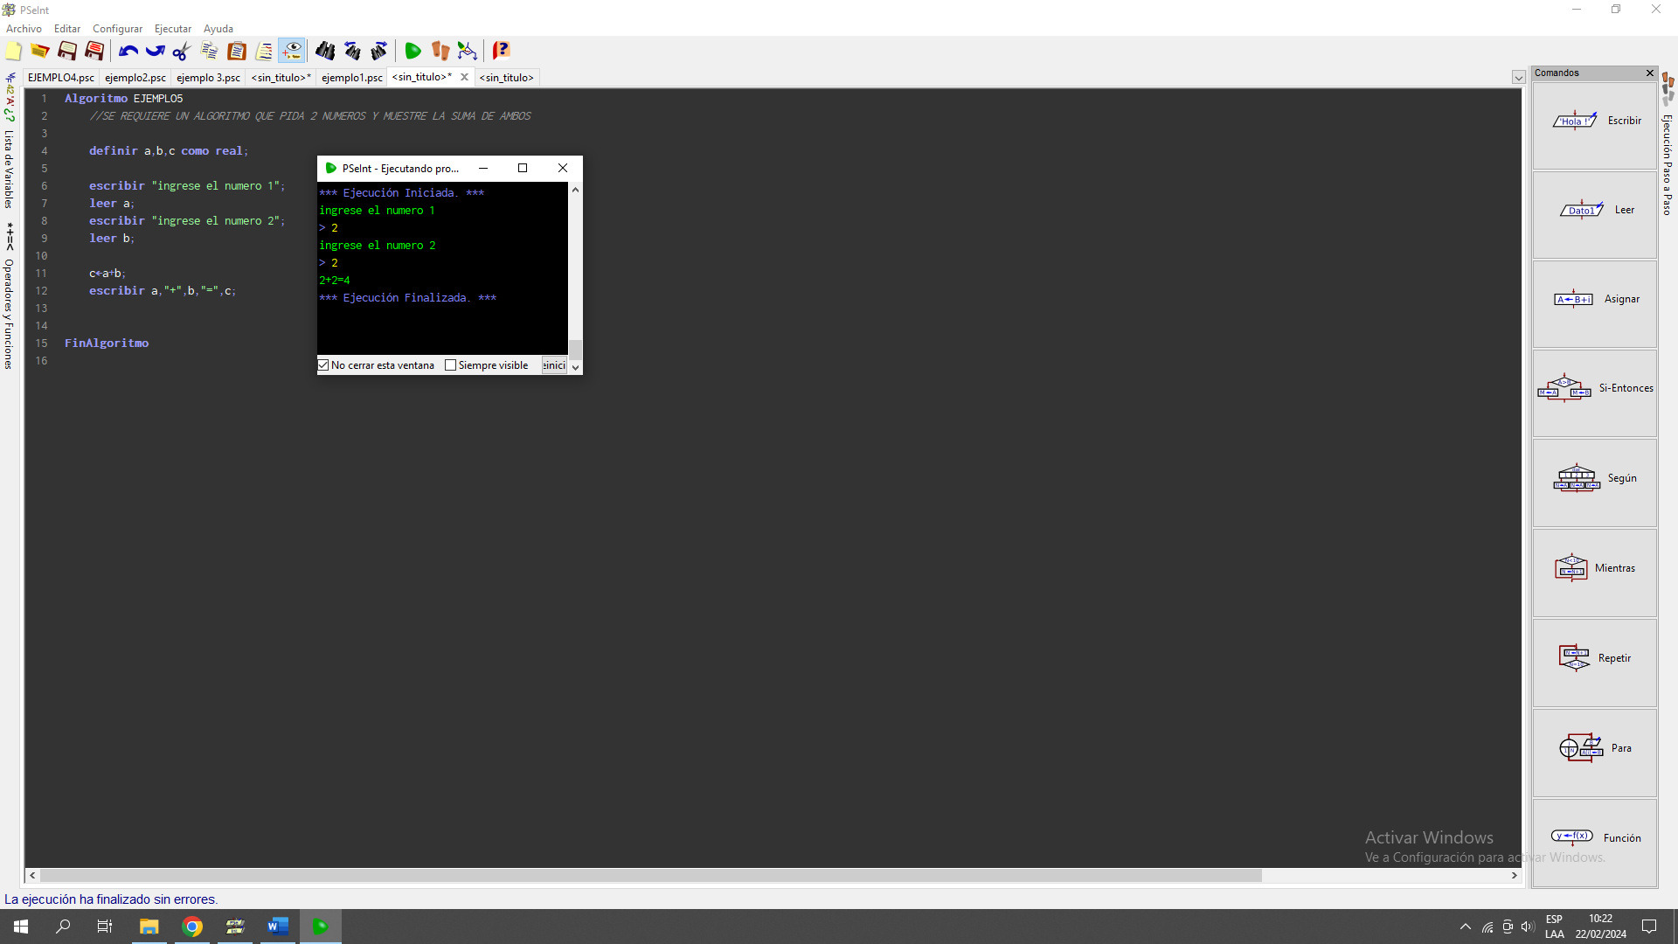

6. en un hospital se requiere un algoritmo que solicite al usuario los siguientes datos: nombre del paciente, edad, tipo de sangre,estatura y gernero. Mostrar todos los datos al final.

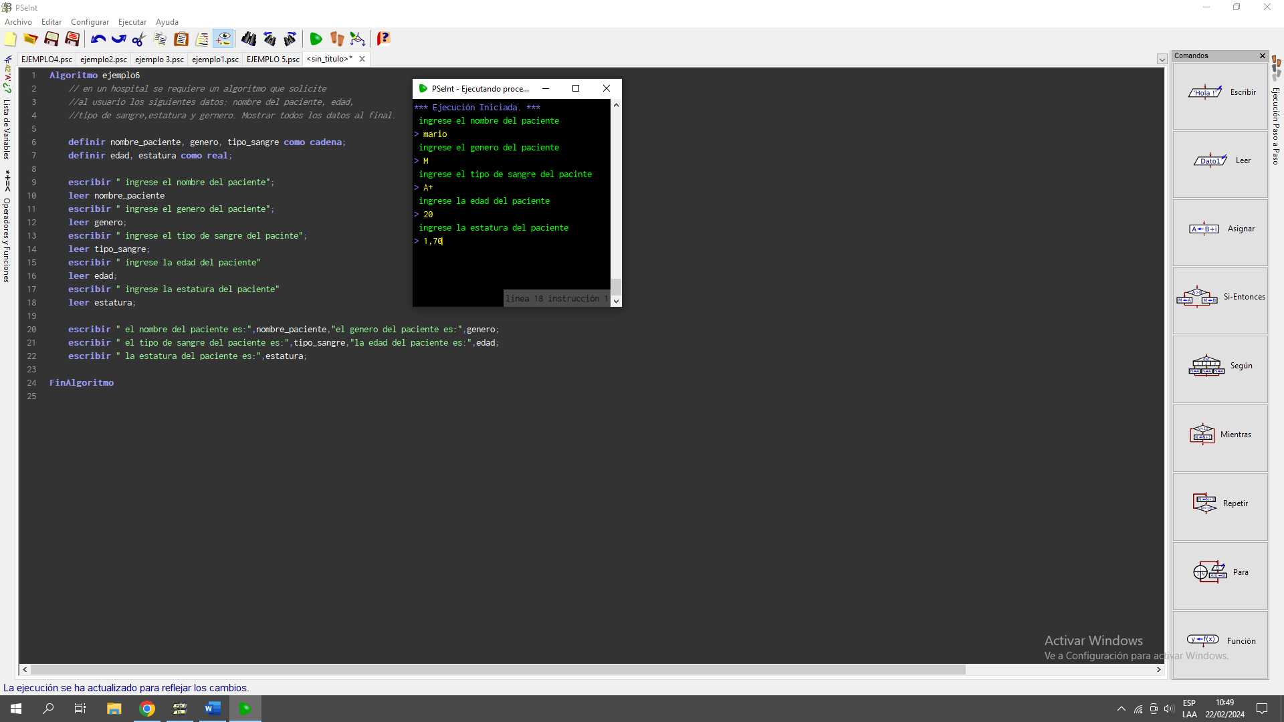

7. se adelanta la convocatoria anual de apoyos de sostenimiento en el SENA caldas. Se requiere un algoritmo que permita pedir al usuario los siguientes datos del aprendiz: nombre del aprendiz, documento, tipo de documento, direccion de residencia, genero, peso, estrato. Se requiere una variable saber si el aprendiz ha estudiado o no en el SENA. Mostrar toda la informacion.

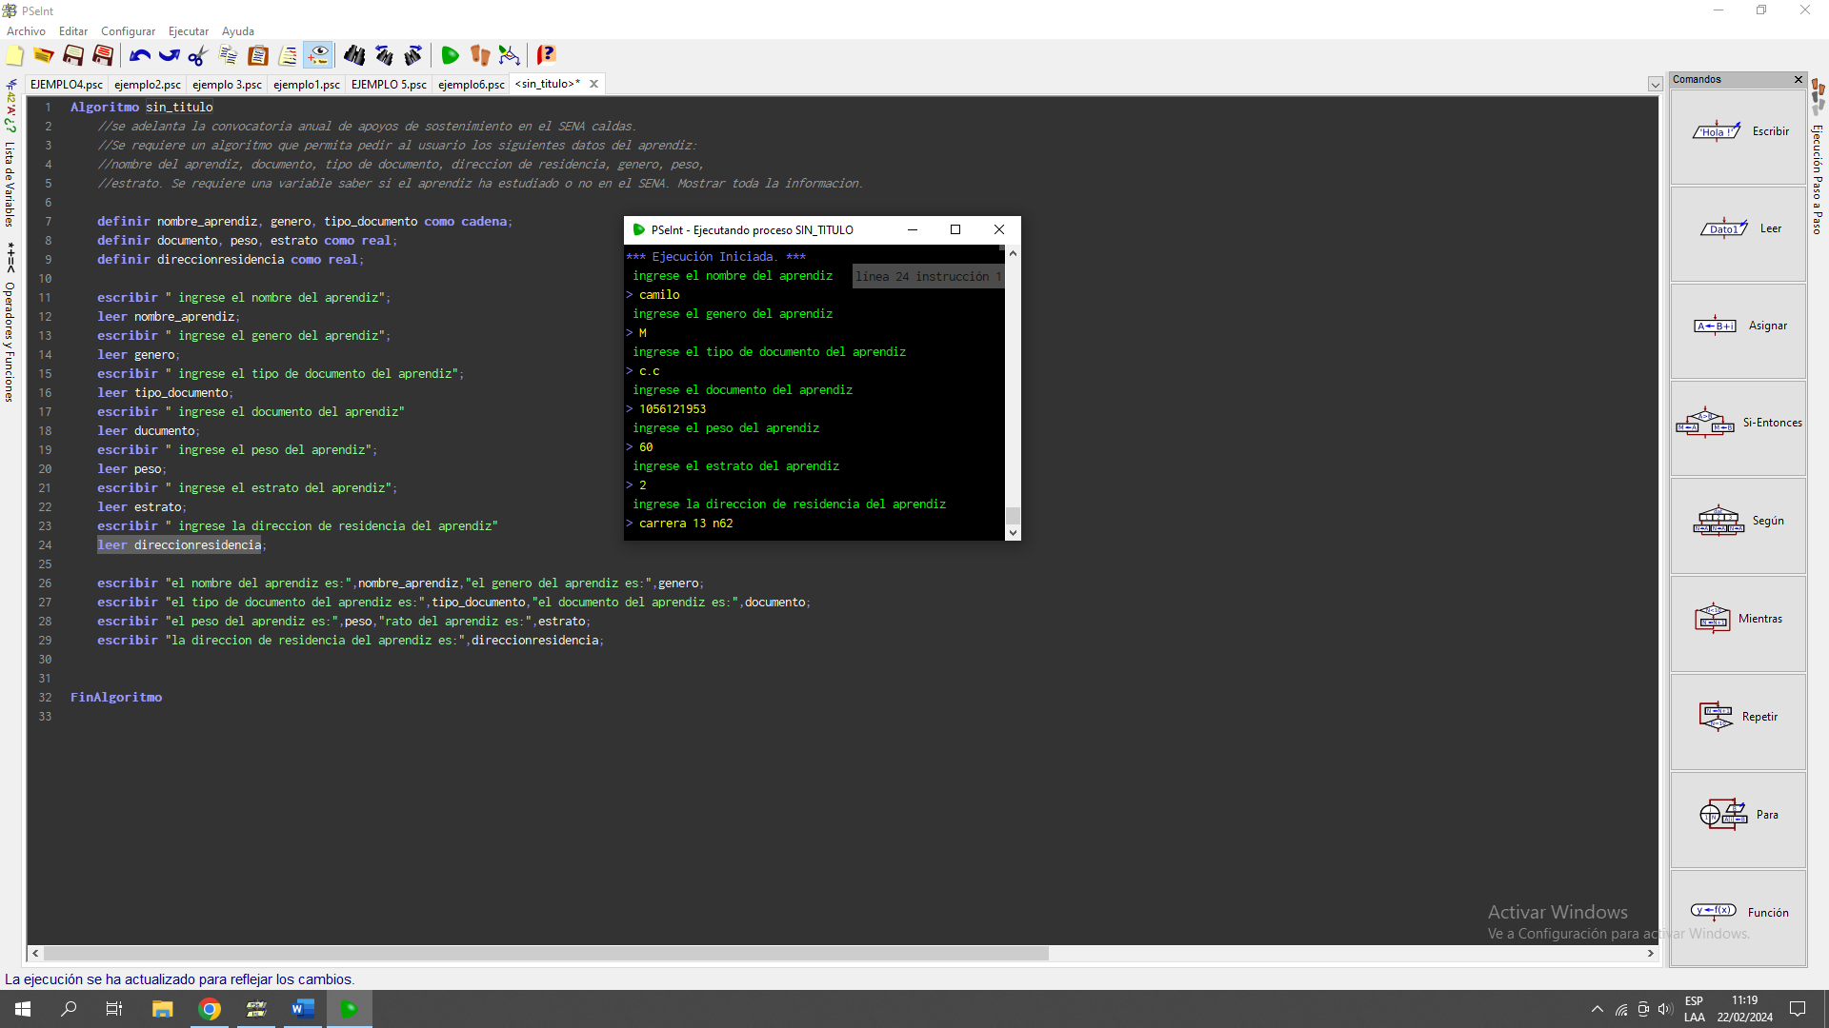

8. condicional simple 1,

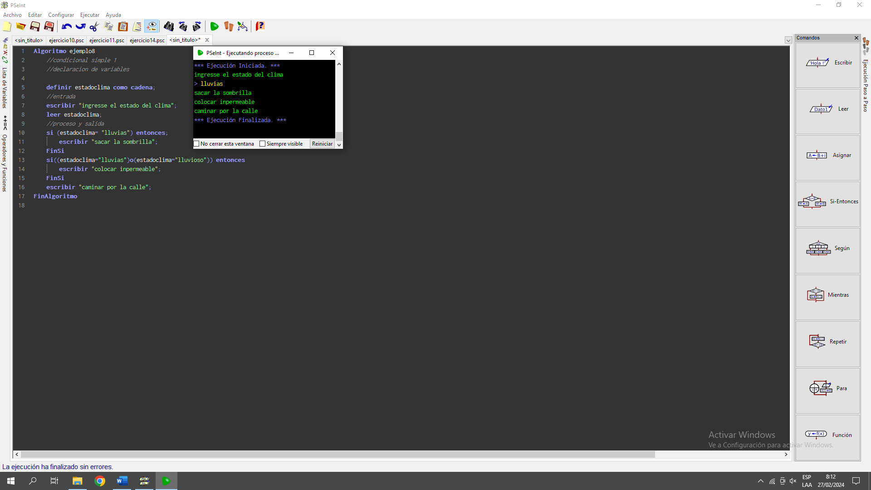

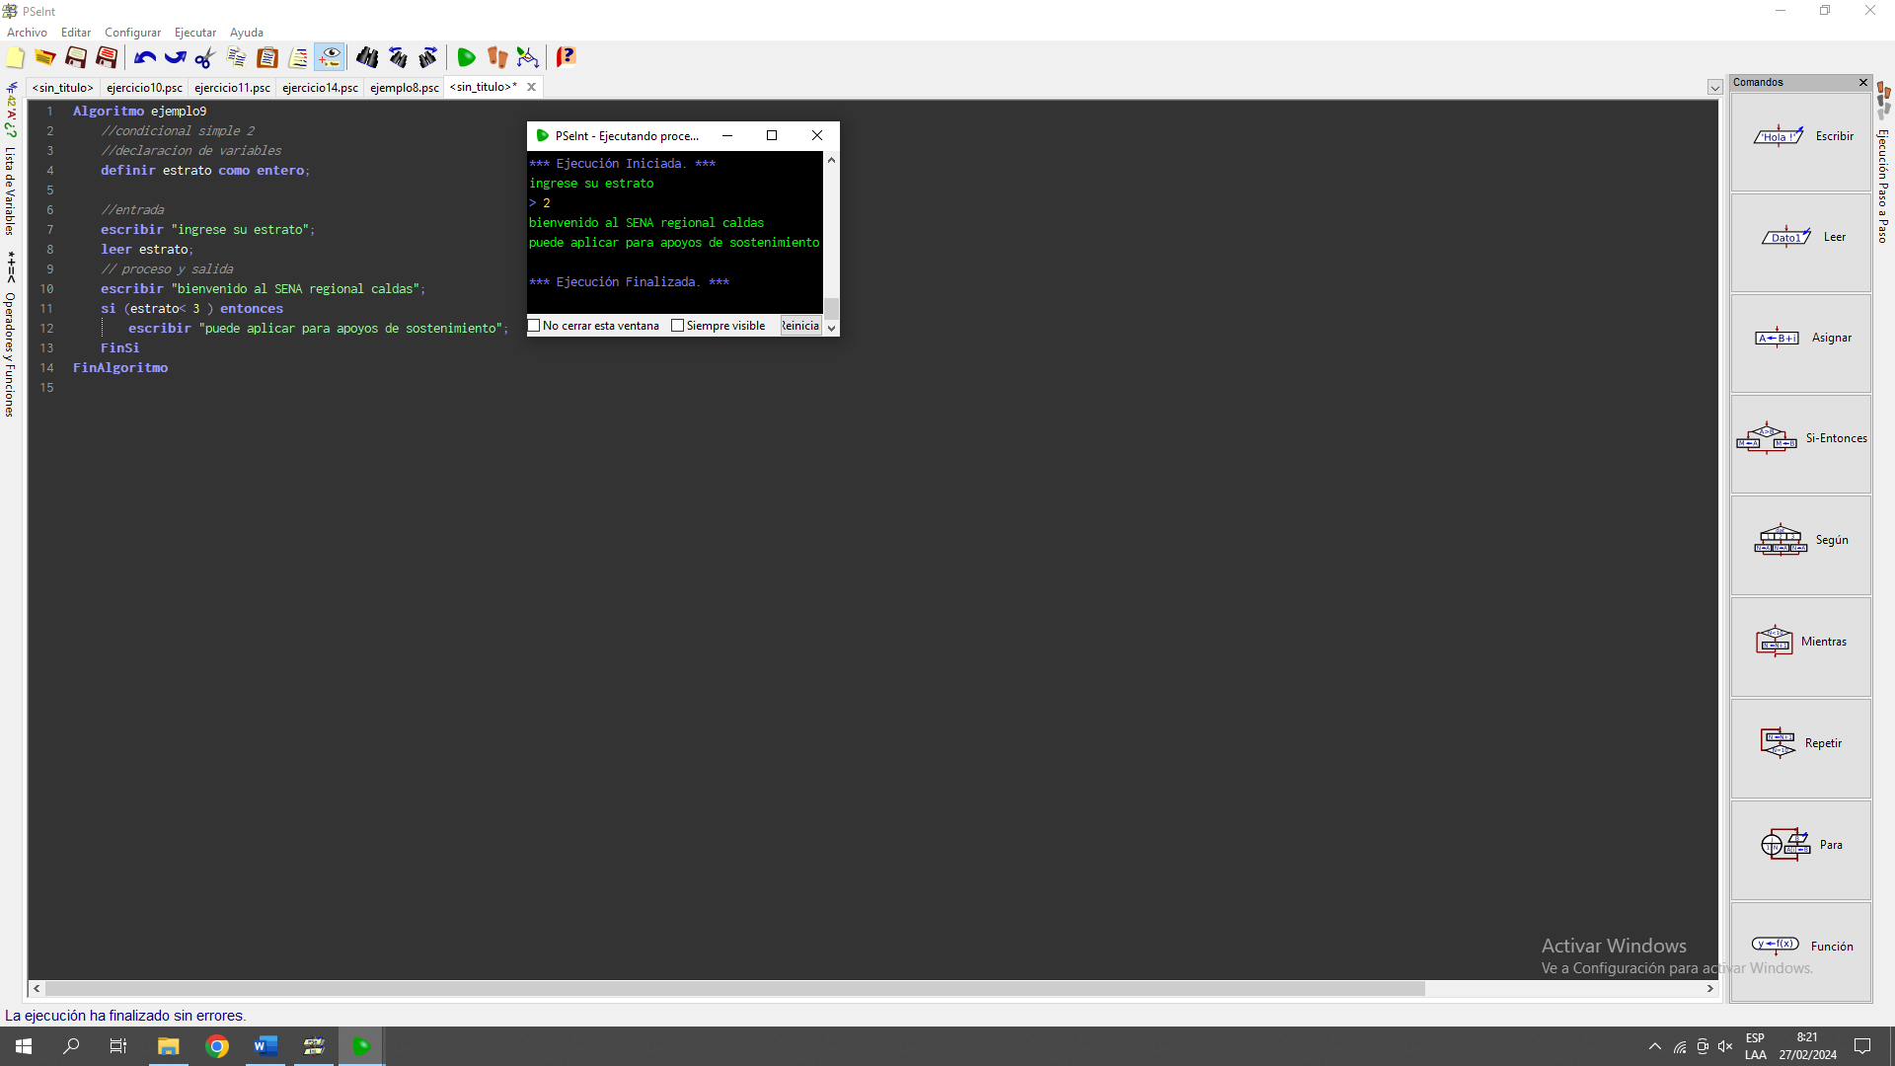9. condicional simple 2,

10. condicional doble1.

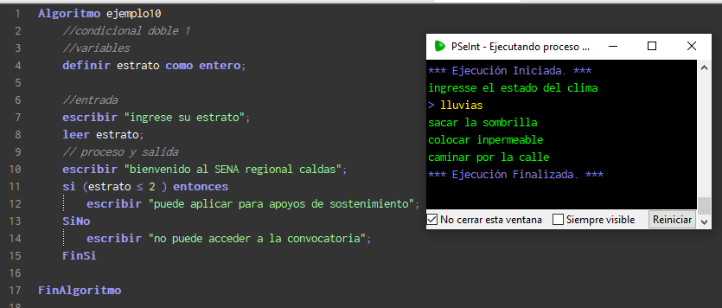

11. se tiene el resultado de un examen para un aprendiz. (se debe pedir esa nota) si la nota está por debajo de 3, decir que la perdió, de lo contrario mostrar que si gano la nota

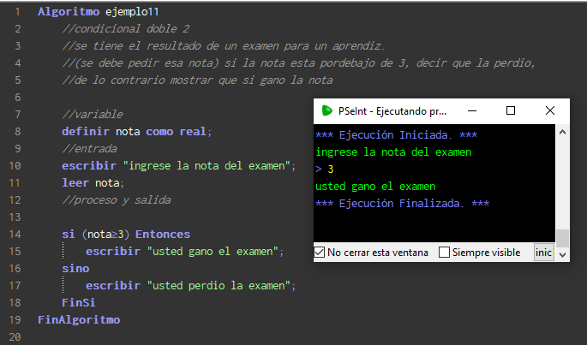

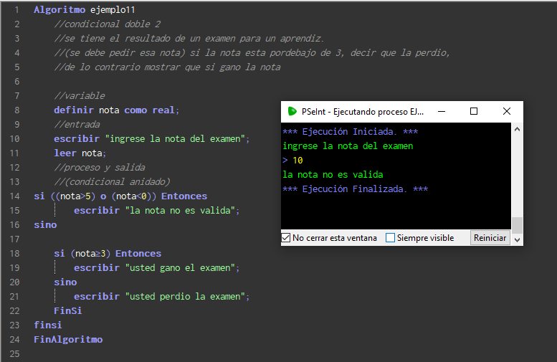

Taller

1. Hacer un algoritmo que declare una variable para guardar el número de horas de estudio, y otra para guardar el nombre. Escribir ambos datos.

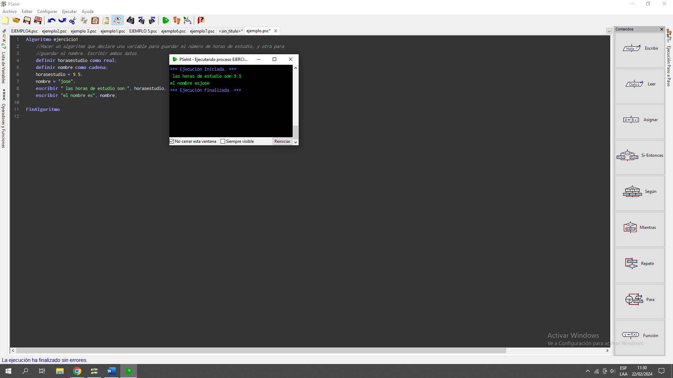

1. Hacer un algoritmo que lea dos números enteros A y B y muestre el doble de su suma.

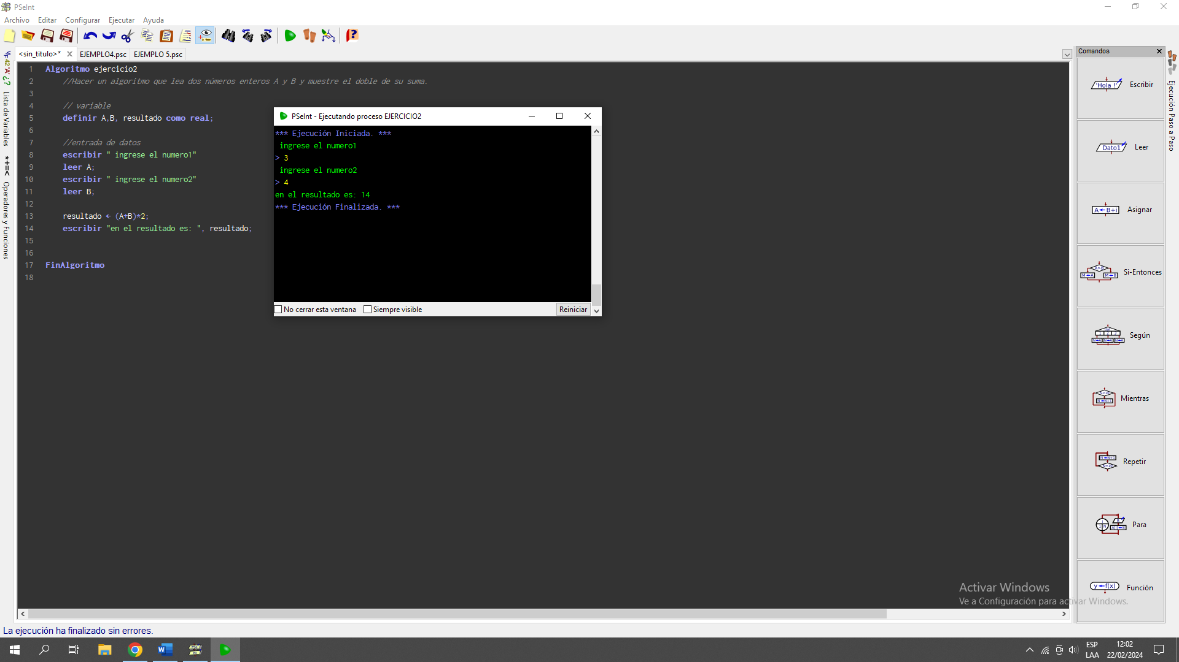

1. Hacer un algoritmo que declare una variable para guardar el promedio del semestre, otra para guardar el nombre de un estudiante y otra para guardar el número de notas perdidas.

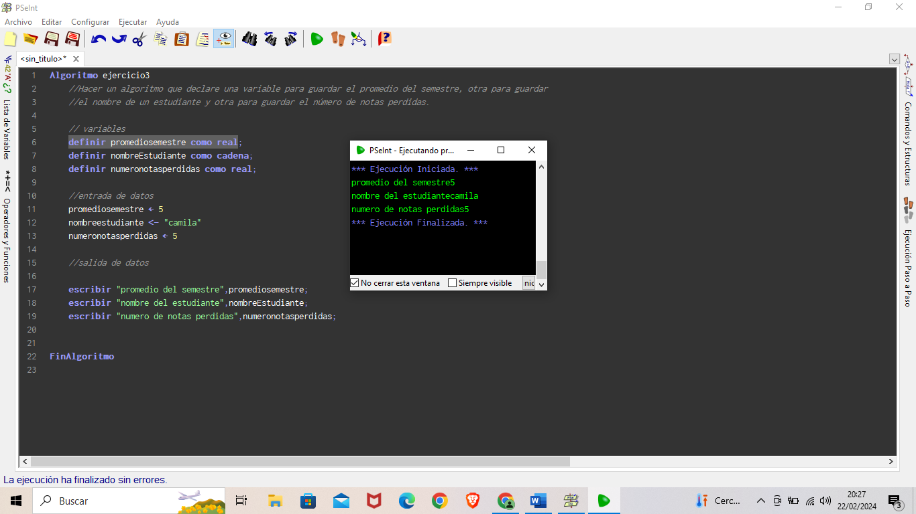

1. Captura de pantalla de computadora

   Descripción generada automáticamenteHacer un algoritmo que lea dos números enteros A y B y muestre el resultado de realizar: (A + B) \*2 +10
2. 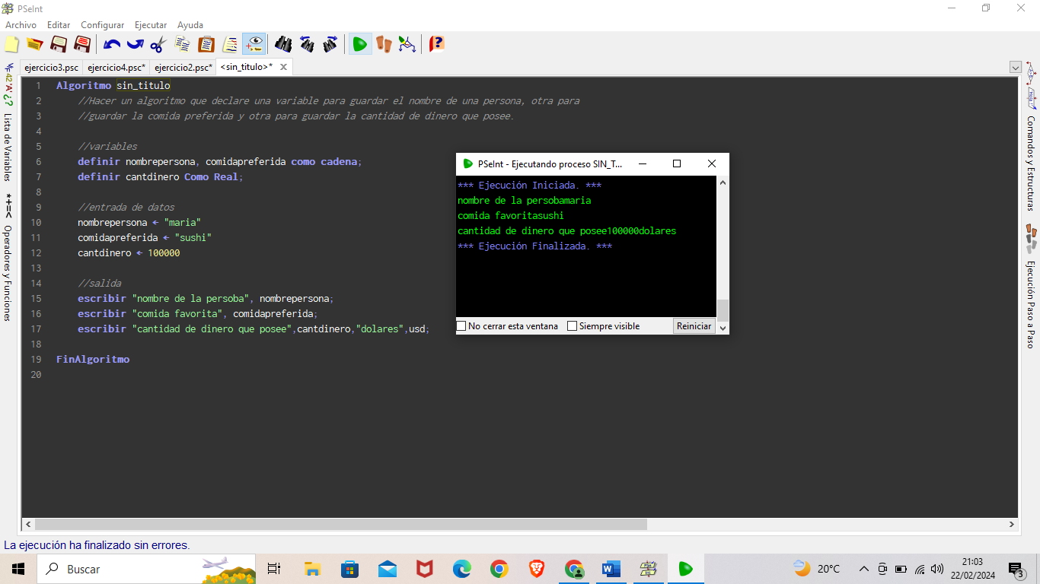Hacer un algoritmo que declare una variable para guardar el nombre de una persona, otra para guardar la comida preferida y otra para guardar la cantidad de dinero que posee.

1. Hacer un algoritmo que lea el nombre de un artículo, el valor unitario, la cantidad a comprar y muestre el nombre y el total a pagar.

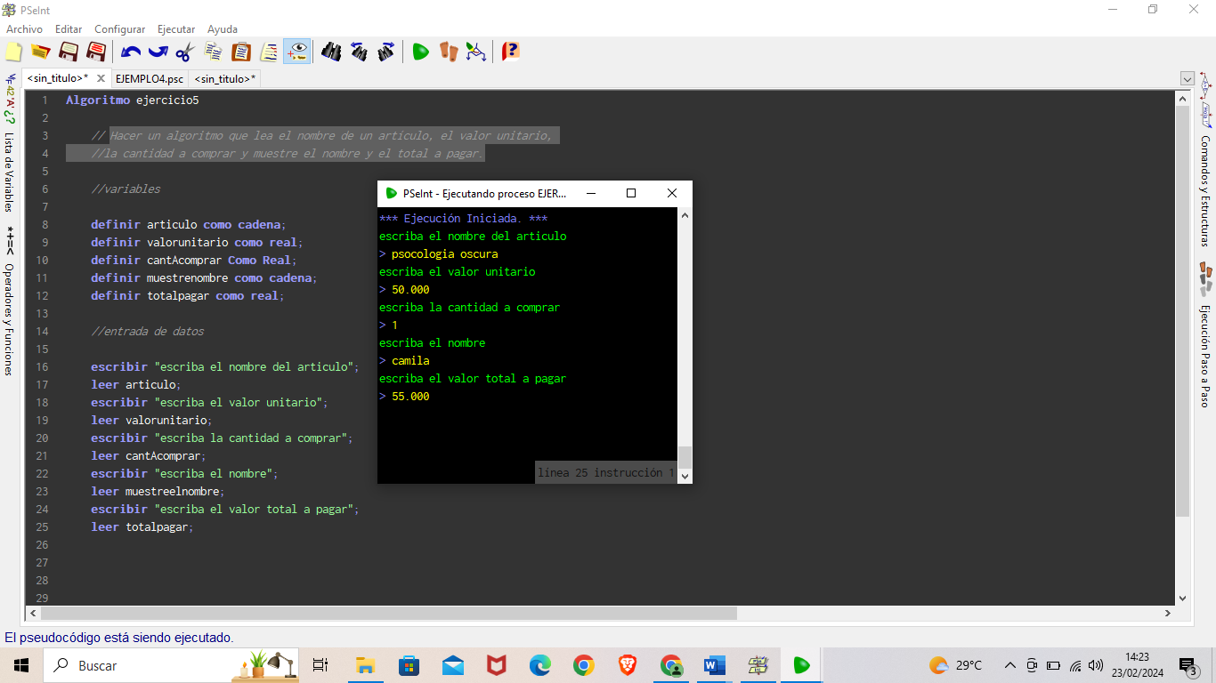

1. Hacer un algoritmo para sumar dos números, los cuales serán tecleados por el usuario.

Mostrar el resultado.

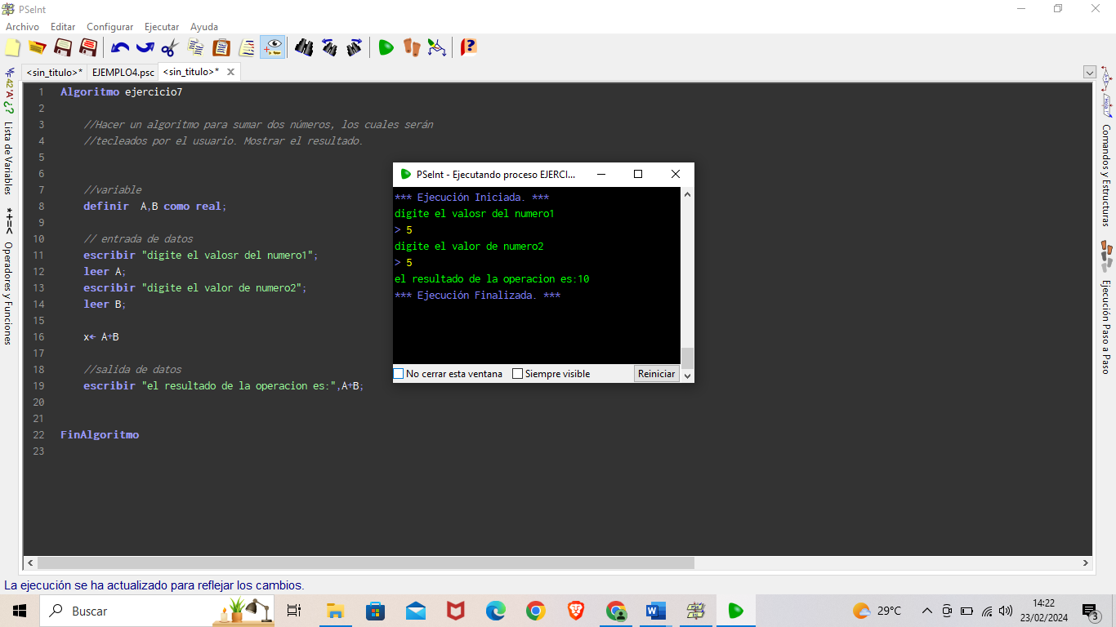

1. 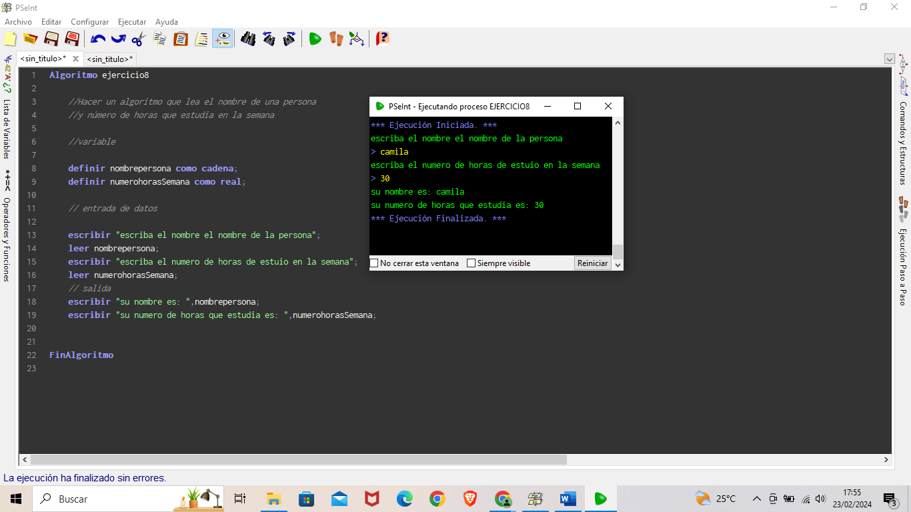 Hacer un algoritmo que lea el nombre de una persona y número de horas que estudia en la semana.
2. Hacer un algoritmo que lea el nombre de un estudiante, la cantidad de materias perdidas y la cantidad de materias ganadas.

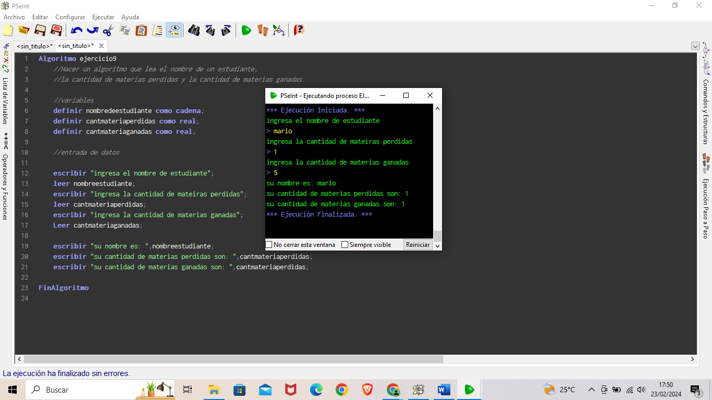

1. 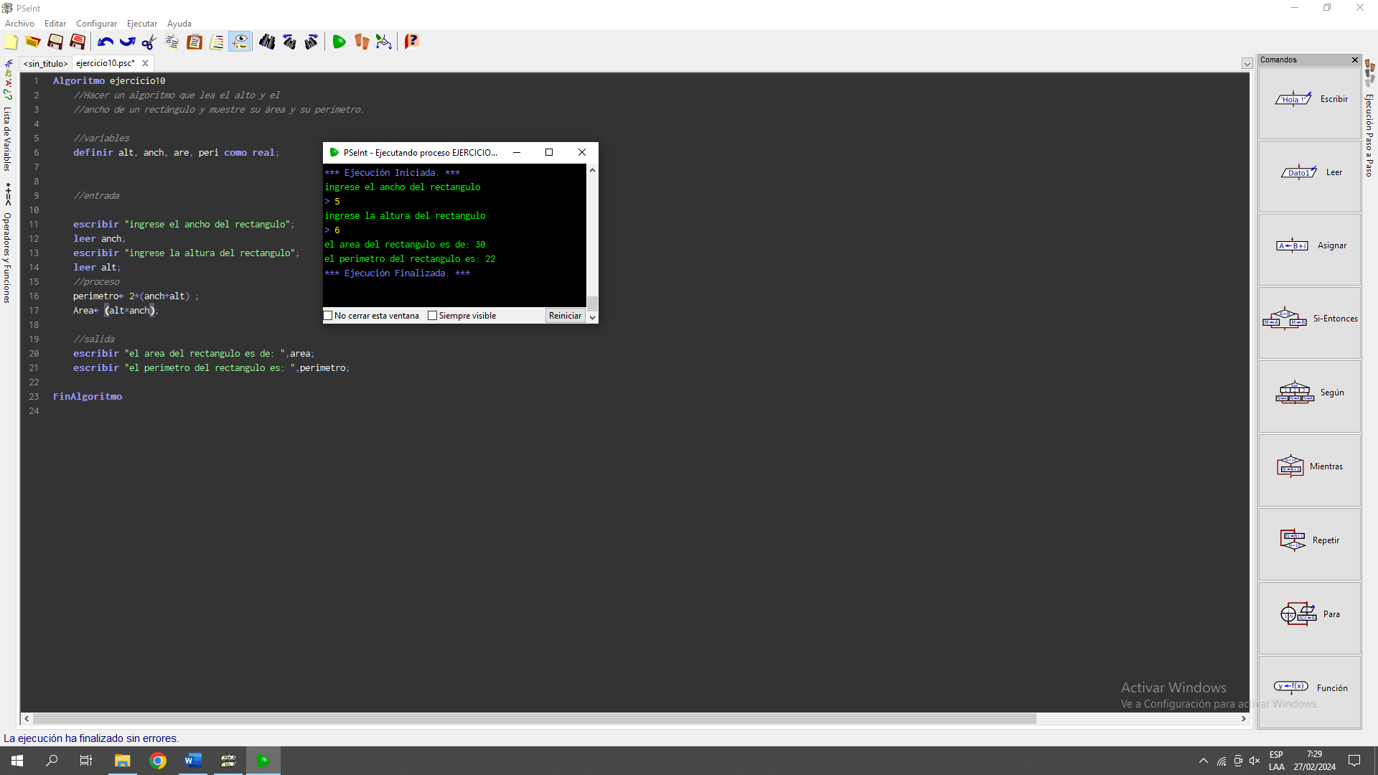Hacer un algoritmo que lea el alto y el ancho de un rectángulo y muestre su área y su perímetro.
2. Hacer un algoritmo que lea dos números enteros A y B y muestre su diferencia.

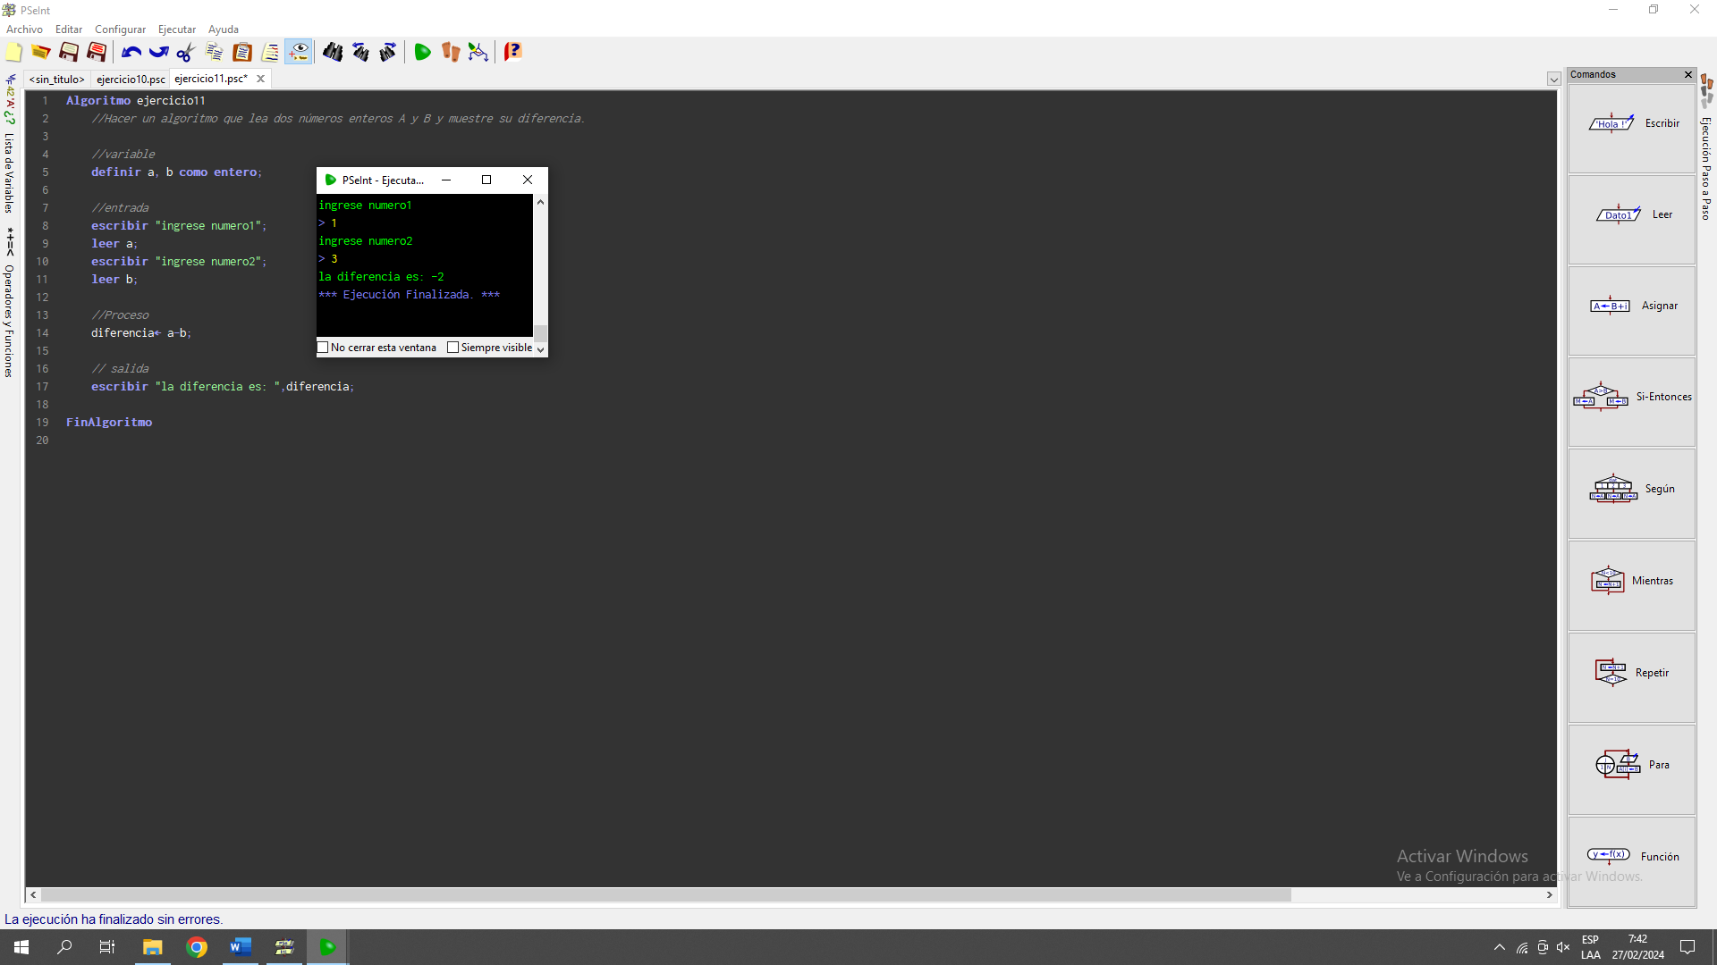

1. 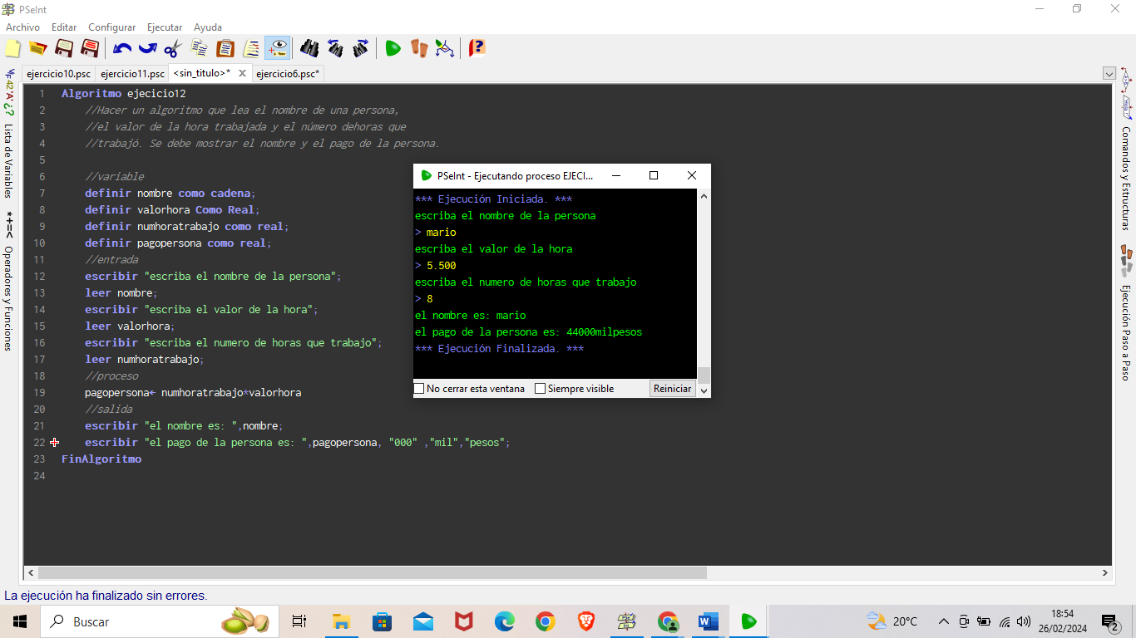Hacer un algoritmo que lea el nombre de una persona, el valor de la hora trabajada y el número de horas que trabajó. Se debe mostrar el nombre y el pago de la persona.
2. Pedir el radio de un círculo y calcular su área. A=PI\*r^2.

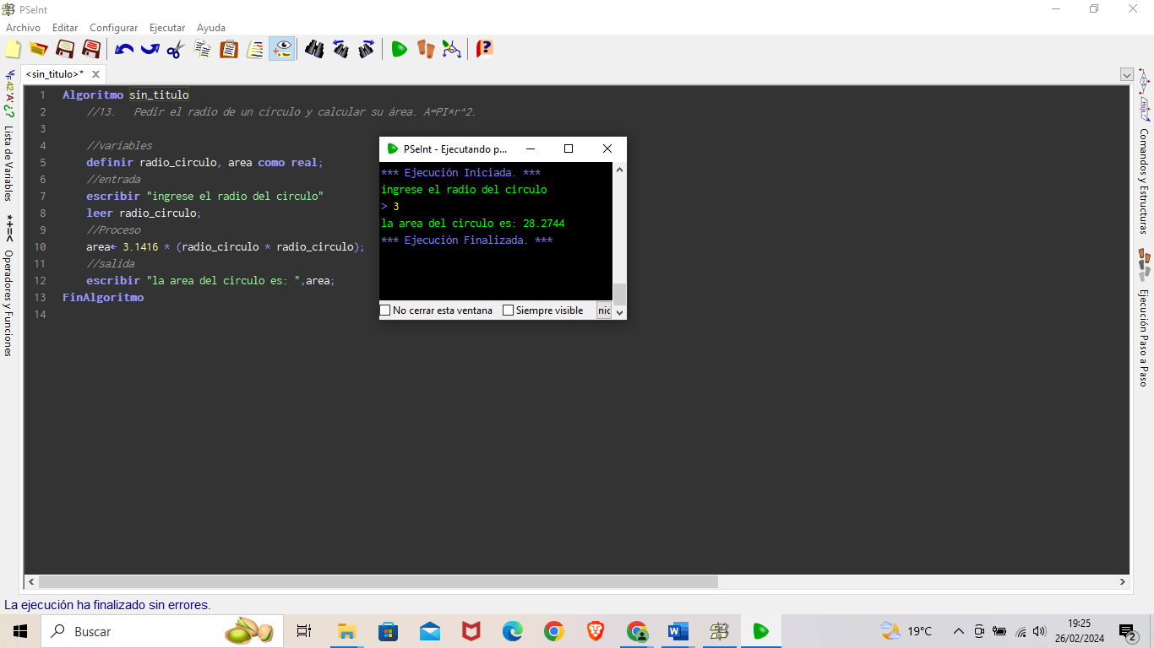

1. Pedir el radio de una circunferencia y calcular su longitud.

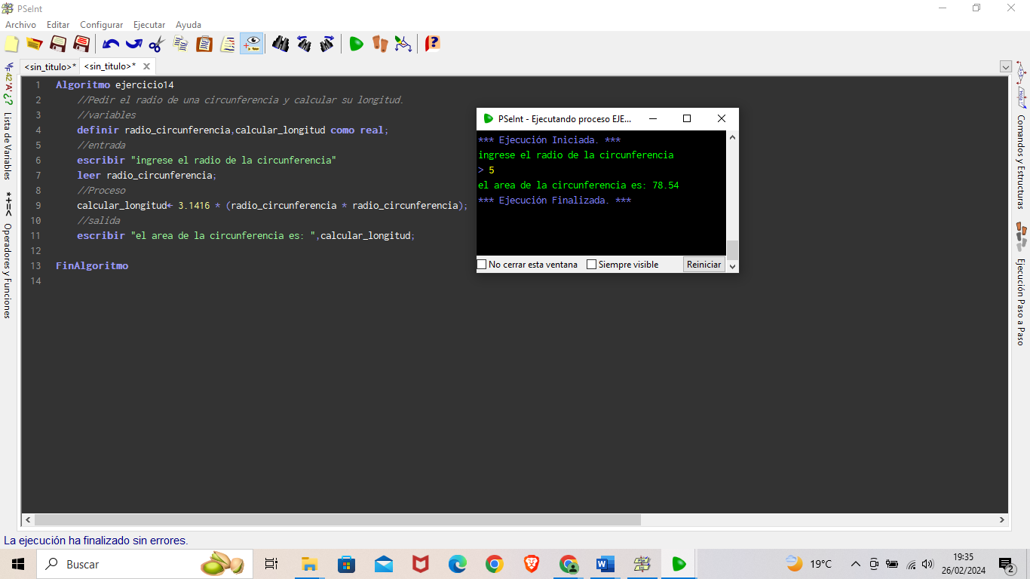

1. Pedir el lado de un cuadrado, mostrar su área y su perímetro.

1. Calcular el área de un rectángulo de lados X e Y.

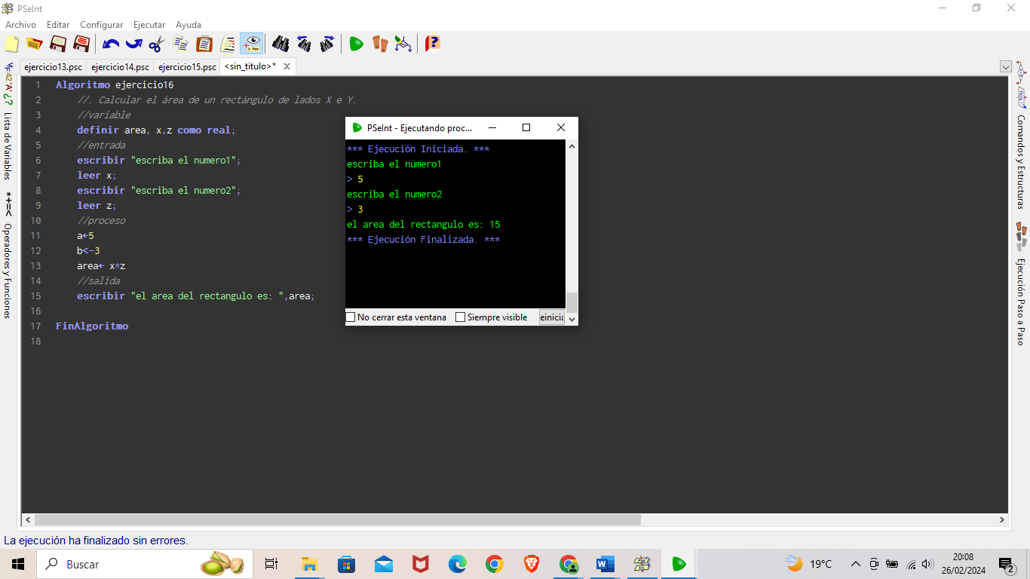

1. Pedir dos números y decir si son iguales o no.

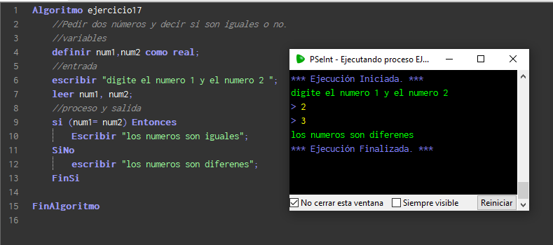

1. Pedir un número e indicar si es positivo o negativo

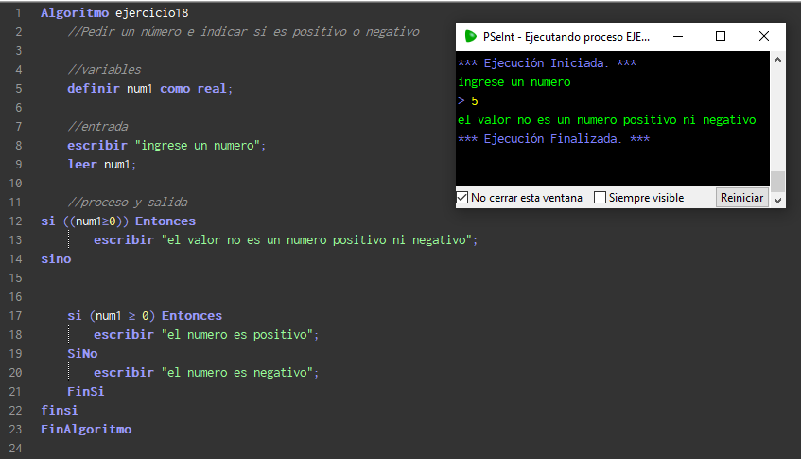

1. Pedir dos números y decir si uno es múltiplo del otro.